运行结果：
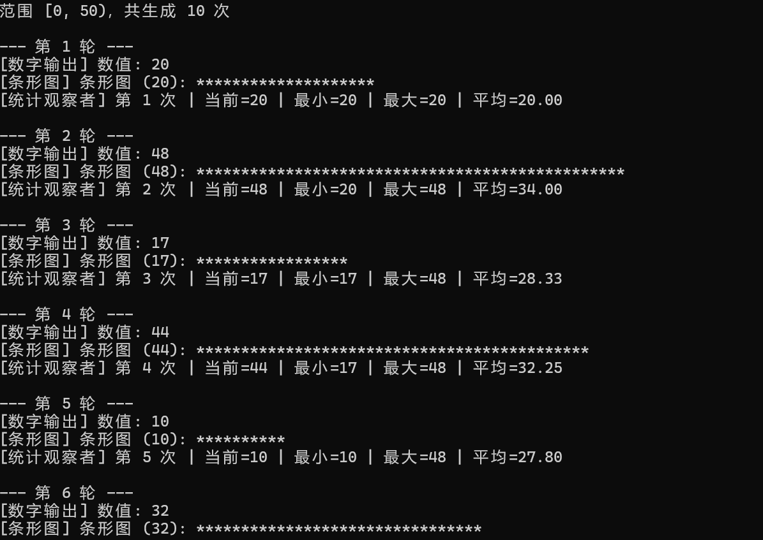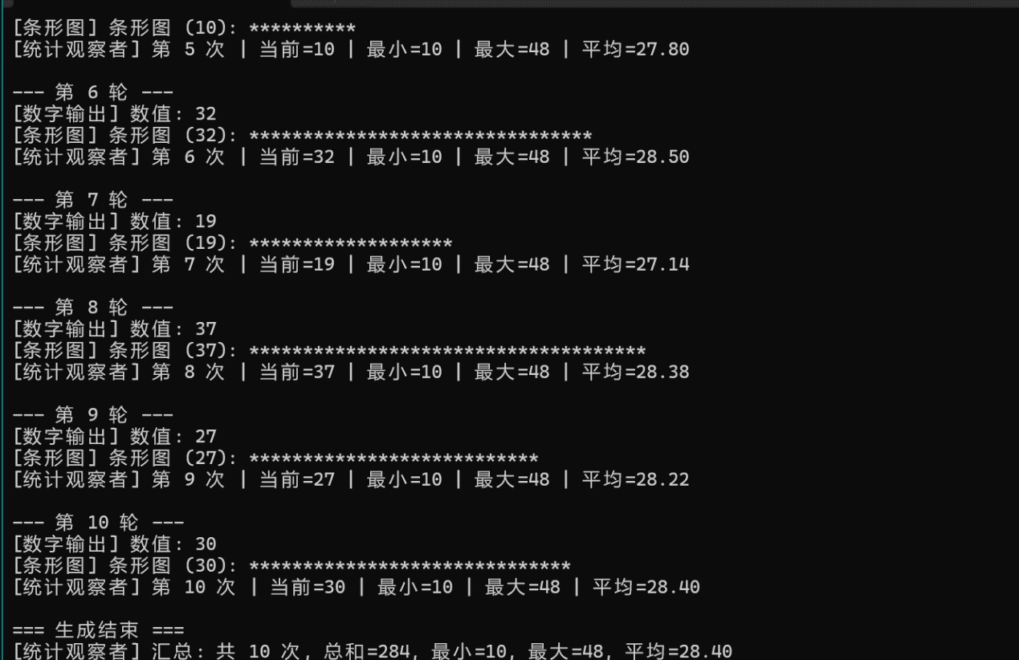
源码：
作业17/src/
├── Main.java # 入口
├── model/RandomNumberModel.java # 继承 Observable
├── observer/
│ ├── DigitDisplayObserver.java # 数字输出
│ ├── BarChartObserver.java # 星号条形图
│ └── StatisticsObserver.java # 统计（改进）
└── controller/RandomAppController.java # MVC 控制器（改进）
JDK内置API：Model继承Observable，观察者实现Observer.update(Observable, Object)
MVC
Controller：负责组装Model与Observer并驱动流程
统计观察者：实时输出最小/最大/平均值，结束时打印汇总
循环通知防护：Model用inNotification 标志位，对应课件中防止Observer↔Subject死循环的思路
可配置运行：java Main [次数] [上界] [间隔ms]，默认 10 50 50

1. Main.java
2. import controller.RandomAppController;
3.
4. public class Main {
5.
6. public static void main(String[] args) throws InterruptedException {
7. int rounds = parseIntArg(args, 0, 10);
8. int upperBound = parseIntArg(args, 1, 50);
9. long pauseMs = parseIntArg(args, 2, 50);
10.
11. RandomAppController controller = new RandomAppController(upperBound);
12. controller.run(rounds, pauseMs);
13. }
14.
15. private static int parseIntArg(String[] args, int index, int defaultValue) {
16. if (args.length <= index) {
17. return defaultValue;
18. }
19. try {
20. return Integer.parseInt(args[index]);
21. } catch (NumberFormatException e) {
22. System.err.printf("参数 %d 无效，使用默认值 %d%n", index, defaultValue);
23. return defaultValue;
24. }
25. }
26. }
27.
RandomNumberModel.java
1. package model;
2.
3. import java.util.Observable;
4. import java.util.Random;
5.
6. /**
7. * 被观察者（Model）：产生随机数并在状态变化时通知所有 Observer。
8. * 使用 JDK 的 java.util.Observable。
9. */
10. public class RandomNumberModel extends Observable {
11.
12. private final Random random = new Random();
13. private final int upperBound;
14. private int currentValue;
15. private int generationCount;
16.
17. /** 防止 Observer 回调中再次触发通知造成循环（课件“标志位”思路） */
18. private boolean inNotification;
19.
20. public RandomNumberModel(int upperBound) {
21. if (upperBound <= 0) {
22. throw new IllegalArgumentException("上界必须为正整数");
23. }
24. this.upperBound = upperBound;
25. }
26.
27. public int getCurrentValue() {
28. return currentValue;
29. }
30.
31. public int getUpperBound() {
32. return upperBound;
33. }
34.
35. public int getGenerationCount() {
36. return generationCount;
37. }
38.
39. public int nextValue() {
40. if (inNotification) {
41. return currentValue;
42. }
43. currentValue = random.nextInt(upperBound);
44. generationCount++;
45. setChanged();
46. notifyObservers(currentValue);
47. return currentValue;
48. }
49.
50. @Override
51. public void notifyObservers(Object arg) {
52. if (!hasChanged()) {
53. return;
54. }
55. inNotification = true;
56. try {
57. super.notifyObservers(arg);
58. } finally {
59. inNotification = false;
60. clearChanged();
61. }
62. }
63. }
64.
DigitDisplayObserver.java
1. package observer;
2.
3. import java.util.Observable;
4. import java.util.Observer;
5.
6. import model.RandomNumberModel;
7.
8. /**
9. * 以纯数字形式输出每次生成的随机数。
10. */
11. public class DigitDisplayObserver implements Observer {
12.
13. private final String name;
14.
15. public DigitDisplayObserver(String name) {
16. this.name = name;
17. }
18.
19. @Override
20. public void update(Observable observable, Object arg) {
21. if (!(observable instanceof RandomNumberModel)) {
22. return;
23. }
24. int value = resolveValue(arg, (RandomNumberModel) observable);
25. System.out.printf("[%s] 数值: %d%n", name, value);
26. }
27.
28. private static int resolveValue(Object arg, RandomNumberModel model) {
29. if (arg instanceof Integer) {
30. return (Integer) arg;
31. }
32. return model.getCurrentValue();
33. }
34. }
35.
BarChartObserver.java
1. package observer;
2.
3. import java.util.Observable;
4. import java.util.Observer;
5.
6. import model.RandomNumberModel;
7.
8. /**
9. * 用星号条形图可视化随机数大小。
10. */
11. public class BarChartObserver implements Observer {
12.
13. private final String name;
14. private final char symbol;
15.
16. public BarChartObserver(String name, char symbol) {
17. this.name = name;
18. this.symbol = symbol;
19. }
20.
21. @Override
22. public void update(Observable observable, Object arg) {
23. if (!(observable instanceof RandomNumberModel)) {
24. return;
25. }
26. int value = arg instanceof Integer ? (Integer) arg : ((RandomNumberModel) observable).getCurrentValue();
27. StringBuilder bar = new StringBuilder(value);
28. for (int i = 0; i < value; i++) {
29. bar.append(symbol);
30. }
31. System.out.printf("[%s] 条形图 (%d): %s%n", name, value, bar);
32. }
33. }
34.
StatisticsObserver.java
1. package observer;
2.
3. import java.util.Observable;
4. import java.util.Observer;
5.
6. import model.RandomNumberModel;
7.
8. /**
9. * 改进：累计统计已观察到的随机数（最小、最大、平均值）。
10. */
11. public class StatisticsObserver implements Observer {
12.
13. private int count;
14. private int sum;
15. private int min = Integer.MAX_VALUE;
16. private int max = Integer.MIN_VALUE;
17.
18. @Override
19. public void update(Observable observable, Object arg) {
20. if (!(observable instanceof RandomNumberModel)) {
21. return;
22. }
23. int value = arg instanceof Integer ? (Integer) arg : ((RandomNumberModel) observable).getCurrentValue();
24. count++;
25. sum += value;
26. min = Math.min(min, value);
27. max = Math.max(max, value);
28. double avg = (double) sum / count;
29. System.out.printf("[统计观察者] 第 %d 次 | 当前=%d | 最小=%d | 最大=%d | 平均=%.2f%n",
30. count, value, min, max, avg);
31. }
32.
33. public void printSummary() {
34. if (count == 0) {
35. System.out.println("[统计观察者] 暂无数据");
36. return;
37. }
38. System.out.printf("[统计观察者] 汇总: 共 %d 次, 总和=%d, 最小=%d, 最大=%d, 平均=%.2f%n",
39. count, sum, min, max, (double) sum / count);
40. }
41. }
42.
RandomAppController.java
1. package controller;
2.
3. import java.util.Observer;
4.
5. import model.RandomNumberModel;
6. import observer.BarChartObserver;
7. import observer.DigitDisplayObserver;
8. import observer.StatisticsObserver;
9.
10. /**
11. * MVC 中的 Controller：组装 Model 与多个 Observer，并驱动随机数生成流程。
12. */
13. public class RandomAppController {
14.
15. private final RandomNumberModel model;
16. private final StatisticsObserver statsObserver;
17.
18. public RandomAppController(int upperBound) {
19. this.model = new RandomNumberModel(upperBound);
20. this.statsObserver = new StatisticsObserver();
21. wireObservers();
22. }
23.
24. private void wireObservers() {
25. // Observable 按“后注册先通知”的逆序回调，故此处逆序注册以得到 数字→条形图→统计 的输出
26. model.addObserver(statsObserver);
27. model.addObserver(new BarChartObserver("条形图", '*'));
28. model.addObserver(new DigitDisplayObserver("数字输出"));
29. }
30.
31. public void addObserver(Observer observer) {
32. model.addObserver(observer);
33. }
34.
35. public void removeObserver(Observer observer) {
36. model.deleteObserver(observer);
37. }
38.
39. public RandomNumberModel getModel() {
40. return model;
41. }
42.
43. /**
44. * 连续生成若干次随机数，每次通知所有观察者。
45. */
46. public void run(int rounds, long pauseMillis) throws InterruptedException {
47. System.out.println("=== 观察者模式演示：随机数生成 ===");
48. System.out.printf("范围 [0, %d)，共生成 %d 次%n%n",
49. model.getUpperBound(), rounds);
50.
51. for (int i = 1; i <= rounds; i++) {
52. System.out.println("--- 第 " + i + " 轮 ---");
53. model.nextValue();
54. if (pauseMillis > 0) {
55. Thread.sleep(pauseMillis);
56. }
57. System.out.println();
58. }
59.
60. System.out.println("=== 生成结束 ===");
61. statsObserver.printSummary();
62. System.out.printf("Model 记录的总生成次数: %d%n", model.getGenerationCount());
63. System.out.printf("当前注册的观察者数量: %d%n", model.countObservers());
64. }
65. }
66.

